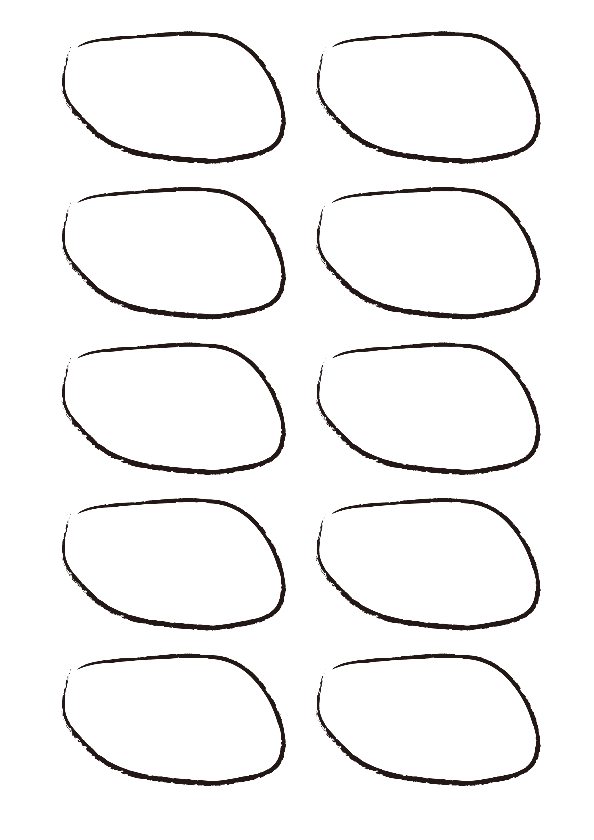

QR

コード

三　和　太　郎

〒XXX-XXXX

○○県○○市○○XX-X

Phone:XXX-XXX-XXXX

FAX: XXX-XXX-XXXX

E-mail:ccc@aaaaa.ne.jp

http://www.sanwa.co.jp/

QR

コード

三　和　太　郎

〒XXX-XXXX

○○県○○市○○XX-X

Phone:XXX-XXX-XXXX

FAX: XXX-XXX-XXXX

E-mail:ccc@aaaaa.ne.jp

http://www.sanwa.co.jp/

QR

コード

三　和　太　郎

〒XXX-XXXX

○○県○○市○○XX-X

Phone:XXX-XXX-XXXX

FAX: XXX-XXX-XXXX

E-mail:ccc@aaaaa.ne.jp

http://www.sanwa.co.jp/

QR

コード

三　和　太　郎

〒XXX-XXXX

○○県○○市○○XX-X

Phone:XXX-XXX-XXXX

FAX: XXX-XXX-XXXX

E-mail:ccc@aaaaa.ne.jp

http://www.sanwa.co.jp/

QR

コード

三　和　太　郎

〒XXX-XXXX

○○県○○市○○XX-X

Phone:XXX-XXX-XXXX

FAX: XXX-XXX-XXXX

E-mail:ccc@aaaaa.ne.jp

http://www.sanwa.co.jp/

QR

コード

三　和　太　郎

〒XXX-XXXX

○○県○○市○○XX-X

Phone:XXX-XXX-XXXX

FAX: XXX-XXX-XXXX

E-mail:ccc@aaaaa.ne.jp

http://www.sanwa.co.jp/

QR

コード

三　和　太　郎

〒XXX-XXXX

○○県○○市○○XX-X

Phone:XXX-XXX-XXXX

FAX: XXX-XXX-XXXX

E-mail:ccc@aaaaa.ne.jp

http://www.sanwa.co.jp/

QR

コード

三　和　太　郎

〒XXX-XXXX

○○県○○市○○XX-X

Phone:XXX-XXX-XXXX

FAX: XXX-XXX-XXXX

E-mail:ccc@aaaaa.ne.jp

http://www.sanwa.co.jp/

QR

コード

三　和　太　郎

〒XXX-XXXX

○○県○○市○○XX-X

Phone:XXX-XXX-XXXX

FAX: XXX-XXX-XXXX

E-mail:ccc@aaaaa.ne.jp

http://www.sanwa.co.jp/

QR

コード

三　和　太　郎

〒XXX-XXXX

○○県○○市○○XX-X

Phone:XXX-XXX-XXXX

FAX: XXX-XXX-XXXX

E-mail:ccc@aaaaa.ne.jp

http://www.sanwa.co.jp/